ΟΡΙΟ-ΣΥΝΕΧΕΙΑ

1)Να μελετήσετε ως προς τη συνέχεια στο x0=4 τη συνάρτηση:

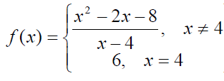

2)Δίνεται η συνάρτηση :

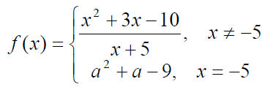

Αν η f είναι συνεχής στο x0=-5 να υπολογίσετε τον α 

3)Αν η συνάρτηση f είναι συνεχής στο και ισχύει : 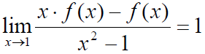

Να υπολογίσετε το f(1)

4)Δίνεται η συνάρτηση f η οποία είναι ορισμένη και συνεχής στο 

Για την οποία ισχύει ότι:



για  .Να βρείτε την τιμή f(7).